Tom behauptet nach der Schule gegenüber seiner Mutter:„Je länger ein Passwort, desto sicherer.“
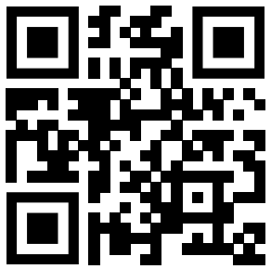
- Scanne den QR-Code mit deinem Gerät. Überprüfe dann Tom’s Aussage, indem du nacheinander die „Passwörter“
Was fällt dir auf? Beschreibe.
- mhi4ja
- mhi4jau
- mhi4jaum
- mhi4jaum8
- mhi4jaum8g
- mhi4jaum8gs
auf checkdeinpasswort.de eintippst.

Anschließend fragt sich Tom:„Warum braucht man mehr Zeit um ein langes Passwort zu knacken?“
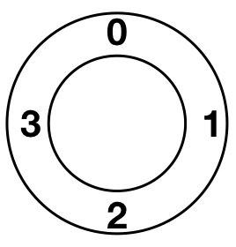
Er stellt sich ein Zahlenschloss mit zwei Drehscheiben vor. Auf jeder Scheibe sind die Ziffern 0, 1, 2, und 3.
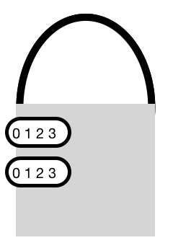
- Schreibe alle möglichen Kombinationen auf.

zwei Drehscheiben

Nun probiert er das gleiche mit drei Drehscheiben.
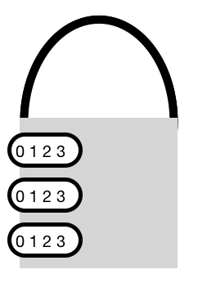
- Schreibe alle möglichen Kombinationen auf.

- Vergleiche die Anzahl an Kombinationen mit deinem ersten Ergebnis (Nr.2). Was fällt dir auf?

- Fotografiere deine Ergebnisse und lade sie auf Padlet hoch (QR-Code am Smartboard).

- Vermute, wie viele Kombinationen es bei vier Drehscheiben gibt. Begründe deine Vermutug.

- Beende den Satz. Ein Passwort wird mit zunehmender Länge sicherer, weil...

